CÔNG TY CỔ PHẦN HOÀNG GIANG
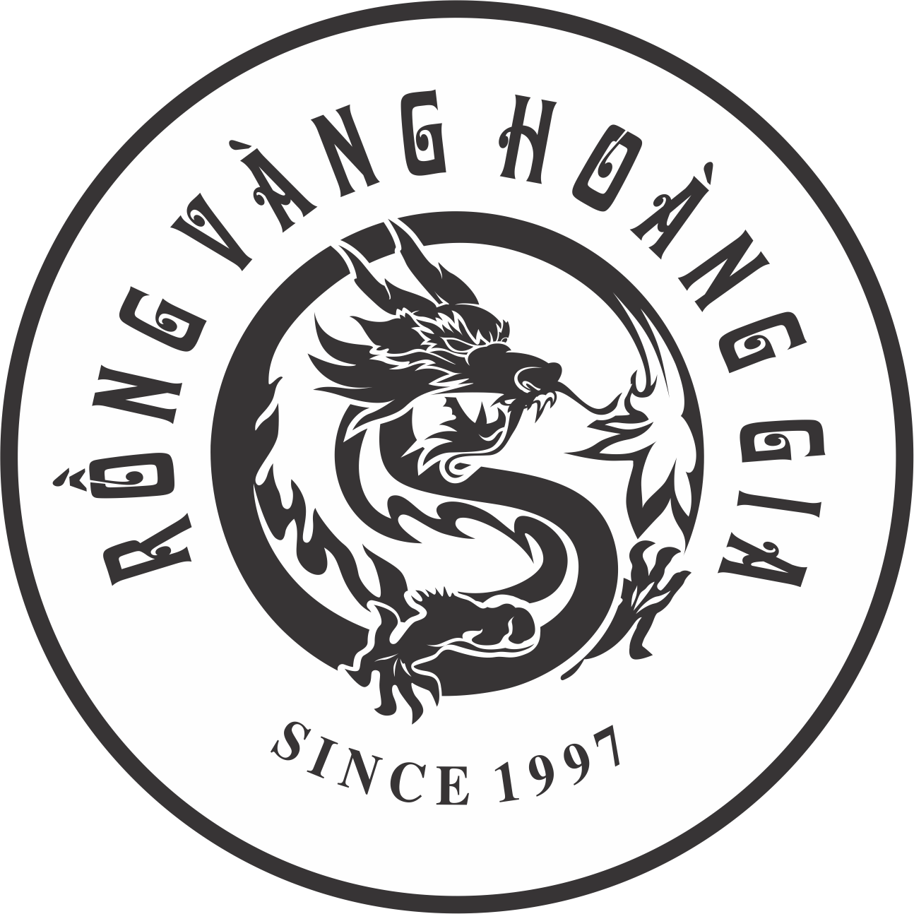

SỔ TAY AN TOÀN THỰC PHẨM
Soạn thảo | Phê duyệt
Nguyễn Huy Chiến | Đào Văn Tiến
THEO DÕI SỬA ĐỔI
Số lần | Ngày | Nội dung sửa đổi | Phê duyệt | Xem xét | Soạn thảo
1 | 13/06/2026 | Rà soát, chuẩn hóa thuật ngữ thống nhất 'Ban ISO', sửa lỗi mã biểu mẫu và tham chiếu, cập nhật theo ISO 22000:2018. | Đào Văn Tiến |  | Nguyễn Huy Chiến

I. THÔNG TIN CHUNG CỦA CÔNG TY
Tên Công ty | Công ty Cổ phần Hoàng Giang
Địa chỉ | Cụm Công nghiệp Khu 4, Phường Cẩm Thượng, Thành phố Hải Dương
Điện thoại | 02203.848.559
Email | hoanggiavn.vn@gmail.com
Giấy CN ĐKKD số: | 0800280839
Nơi cấp: | Sở Kế hoạch và Đầu tư tỉnh Hải Dương
Người đại diện pháp luật | Đào Văn Tiến
Ngành nghề kinh doanh
STT | Nội dung ngành nghề
1 | Sản xuất bánh đậu xanh và các loại bánh đậu
2 | Sản xuất bột đậu xanh, bột đậu đen, bột dinh dưỡng

II. CHÍNH SÁCH AN TOÀN THỰC PHẨM

Công ty Cổ phần Hoàng Giang cam kết thực hiện chính sách an toàn thực phẩm như sau:

1. Sản phẩm của Công ty luôn đáp ứng nhu cầu của khách hàng và phù hợp với các quy định về an toàn vệ sinh thực phẩm.

2. Tuân thủ đầy đủ các quy định pháp luật về quản lý an toàn thực phẩm và các yêu cầu có liên quan.

3. Cung cấp đầy đủ các nguồn lực cần thiết và điều kiện làm việc an toàn, chăm lo tốt đời sống vật chất và tinh thần cho người lao động.

4. Không ngừng cải tiến và nâng cao hiệu quả hoạt động của hệ thống quản lý an toàn thực phẩm.

III. SƠ ĐỒ TỔ CHỨC

Tham khảo QĐ 01/QĐ-HG ngày 12/5/2017

IV. HỆ THỐNG QUẢN LÝ CỦA CÔNG TY
- Phạm vi hoạt động
Hệ thống quản lý được áp dụng đối với quá trình “Sản xuất bánh đậu xanh, bột đậu” theo yêu cầu tiêu chuẩn ISO 22000:2018
- Phạm vi hệ thống
Hệ thống quản lý được áp dụng đối với các phòng ban bộ phận sau:
- Văn phòng
- Bộ phận sản xuất
- Phòng kinh doanh
- Phạm vi địa điểm
Hệ thống quản lý được áp dụng tại địa điểm: Cụm Công nghiệp Khu 4, Phường Cẩm Thượng, Thành phố Hải Dương
- Các ngoại lệ
Qua xem xét thực tế hoạt động sản xuất kinh doanh và yêu cầu tiêu chuẩn Công ty tuyên bố áp dụng toàn bộ các yêu cầu tiêu chuẩn ISO 22000:2018

